Мероприятия, проводимые в рамках проекта
«Профессиональная подготовка педагогов к реализации личностного подхода»
- Отработка механизма работы «Лаборатории профессионального продвижения»
Мероприятие | Описание | Сроки
Консультация практикум для педагогов «Создание ситуации успеха для каждого воспитанника» | Цель: познакомить педагогов с технологией создания ситуации успеха в совместной деятельности с детьми дошкольного возраста.  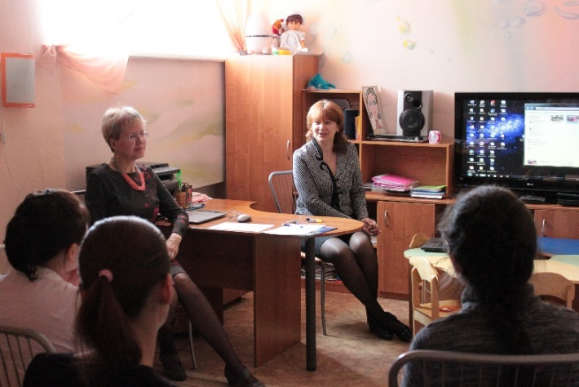 | 2 нед.  ноября
Тренинг «Снятие у педагогов эмоционального напряжения-условие положительного эмоционального состояния детей» | 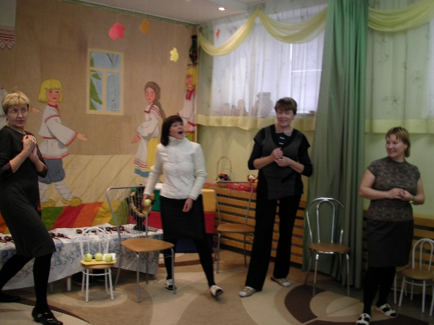  Задачи: Познакомить педагогов с приемами снятия эмоционального напряжения у педагогов. | 3 нед.  ноября
Консультация «Современные научные представления о развитии детей дошкольного возраста» | Цель: познакомить педагогов с современными научными представлениями о гармоничном развитии детей дошкольного возраста | 1 нед.  декабря
Круглый стол  «Что значит быть воспитателем?» | Цель: актуализация представлений участников о роли педагога в воспитании.  Задачи:  Получить ответ на вопрос «Что значит быть воспитателем?»;  Создать портрет «идеального» воспитателя. 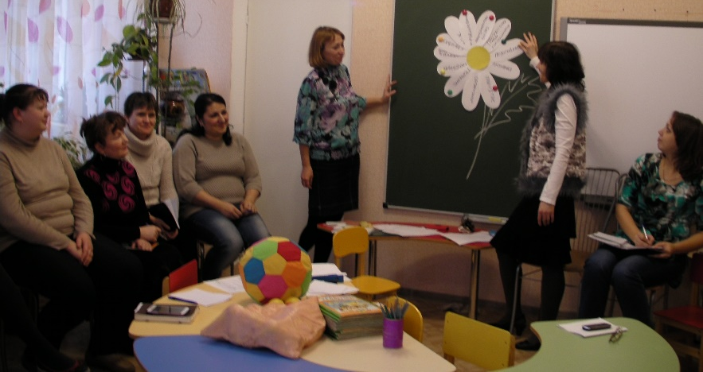 | 2 нед.  декабря

- Отработка механизма работы «Лаборатории актерского мастерства»
Мероприятие | Описание | Сроки
Цикл тренингов "Одиннадцать шагов к успешному общению"  (8 занятий) | Цель: Научить педагогов грамотно использовать свой голосовой аппарат, красиво и убедительно говорить, использовать речь и невербальные сигналы в общении.  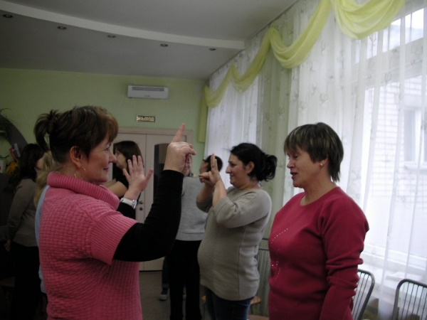  Задачи:  Создать условия для формирования базовых компетенций в области личностных качеств, для пробуждения творческой активности педагогов  Способствовать повышению уровня коммуникативной компетентности;  Активизировать потенциал обучающейся группы  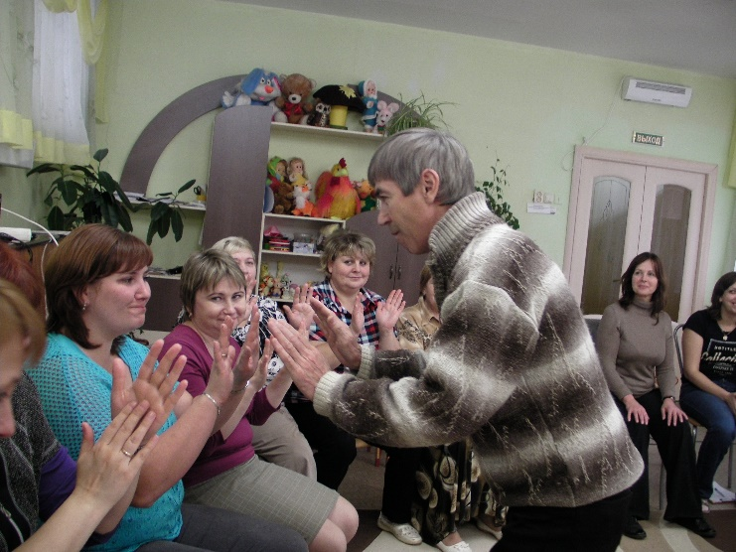  Структура занятий  Часть 1. – дыхательная гимнастика, речевая разминка  Часть 2. -разминка на разогрев, снятие мышечных зажимов, раскованность, раскрепощенность  Часть 3. –упражнения на отработку навыков успешного общения и партнерского взаимодействия  Часть 4. – Получение обратной связи и/или «Моя копилка» | ноябрь

- Городская презентационная площадка «Инновационное пространство муниципальной системы образования города Ярославля»
Мероприятие | Описание | Сроки
Участие в Городской презентационной площадке «Инновационное пространство муниципальной системы образования города Ярославля» | 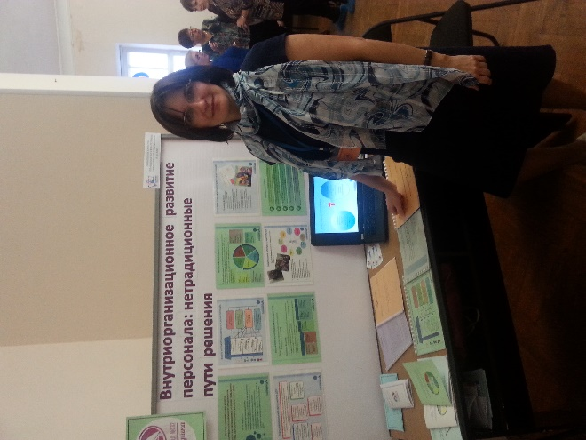  Презентация модели внутрифирменного развития педагогического персонала.  Представление инновационных продуктов:  - Методическое пособие ««Лаборатория непрерывных улучшений» как средство повышения качества образовательной деятельности ДОУ» (копирайт МДОУ «Детский сад № 232»)  -Программа тренингов в Лаборатории актерского мастерства (извлечения) | 4 нед.  ноября

XIII Международная Ярмарка социально-педагогических инноваций
Мероприятие | Описание | Сроки
Участие в XIII Международной Ярмарке социально-педагогических инноваций (VI Межрегиональный этап) | Презентация проекта «Профессиональное развитие педагогического персонала через эффективное использование внутренних ресурсов учреждения: нетрадиционные формы обучения» в номинации «Инновационные решения в методической деятельности и повышении компетентности специалистов образования и социальной сферы».  Представление интеллектуальных продуктов:  - Методическое пособие Внутриорганизационное развитие педагогического персонала: нетрадиционные пути решения»» (копирайт МДОУ «Детский сад № 232») | 3 нед.  декабря

